Datum: | 12 december 2018 | Contactpersoon: | Dr. R. Hillebrand
Kenmerk: | RLI-2018/3244 | Telefoon: | 06 15359234
Cc: |  | E-mail: | ron.hillebrand@rli.nl
Bijlage(n): | 1
Betreft: | Rli-advies ‘Warm aanbevolen: CO₂-arme warmte in de gebouwde omgeving’

Geachte mevrouw Ollongren,
Met genoegen sturen wij u hierbij het advies ‘Warm aanbevolen: CO₂-arme warmte in de gebouwde omgeving’. Op 13 december neemt u het advies in ontvangst.

De raad richt zich in dit advies op de volgende vragen. Welke maatregelen moet de overheid treffen om er voor te zorgen dat alle partijen zich kunnen en willen inzetten voor een voortvarende energie-transitie in de gebouwde omgeving? Welke financiële maatregelen en welke afspraken over de rol en verantwoordelijkheden van overheden zijn nodig om de betreffende doelen uit het regeerakkoord te halen?

De raad beveelt aan vast te leggen dat de overheid verantwoordelijk is voor de noodzakelijke nieuwe warmte-infrastructuur en dat de aanleg daarvan in 2040 rond is. De raad beveelt tevens aan vast te leggen dat alle overheidsgebouwen in 2040 CO₂-neutraal zijn. Voor een groot deel vindt de transitie achter de voordeur van gebouwen in particulier eigendom plaats. De raad bepleit duidelijkheid voor gebouweigenaren en bewoners als het gaat om wat er gaat gebeuren en wat van hen wordt verwacht. Meer duidelijkheid en groter draagvlak beginnen met een eenduidig verhaal van het kabinet over het hoe en waarom van de energietransitie in de gebouwde omgeving; ook op dat punt is volgens de raad een rol voor het kabinet weggelegd. Daarnaast moeten de gemeenten volgens de raad bij de uitvoering verbinding leggen met de vraagstukken die nu al spelen in de wijk en de problemen die mensen daar ervaren.

Het advies wordt eveneens aangeboden aan de minister van Economische Zaken en Klimaat en de voorzitters van de Eerste en Tweede kamer.

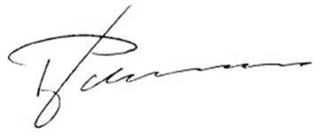
Hoogachtend,
Raad voor de leefomgeving en infrastructuur,
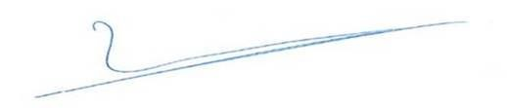

ir. J.J. de Graeff dr. R. Hillebrand
voorzitter algemeen secretaris

